Муниципальное бюджетное учреждение дополнительного образования
«Всеволожская спортивная школа»

Исследовательский проект
На тему

ОСОБЕННОСТИ РАКЕТКИ В НАСТОЛЬНОМ ТЕННИСЕ

Разработала:
Тренер преподаватель
по настольному теннису
А.Д.Концунтейло

г. Всеволожск
2026
Содержание

Введение…………………………………………………………………………3
Глава 1. Теоретическая часть

История тенниса и пинг-понга: от средневековых забав до мировой

популярности……………………………………………………………..4
  - История развития и особенности инвентаря в настольном теннисе…..6
  - Ракетка в настольном теннисе, ключевые особенности и параметры…7
Глава 2. Практическая часть
2.1. Анкетирование………………………………………………………..…..11
2.2. Выбор ракетки для настольного тенниса, на что обратить внимание при
подборе основания, накладок и ручки…………………………………..14
Заключение……………………………………………………………………..16

Введение
Настольный теннис – массовый, увлекательный и зрелищный вид спорта, завоевавший авторитет на всех континентах мира. очень популярная игра во всем мире. В нашей стране настольным теннисом занимаются миллионы людей. Однако профессиональных спортсменов, имеющих спортивные разряды, значительно меньше. Это связано с тем, что для достижения высокого уровня мастерства в настольном теннисе требуется не только физическая подготовка, но и глубокие знания об используемом спортивном инвентаре.
Выбор темы исследования
Во время соревнований по настольному теннису я обратила внимание на то, что игроки, использующие более профессиональные ракетки, демонстрируют значительно лучшие результаты. Они демонстрировали более мощные и точные удары по мячу, несмотря на то, что уровень подготовки у нас был одинаковым. Это наблюдение вызвало у меня интерес к вопросу о том, какие существуют типы ракеток для настольного тенниса и как они влияют на технику игры. В ходе исследования я изучала видеоролики, литературу и интернет - ресурсы, посвящённые этой теме. Меня особенно заинтересовала эволюция настольного тенниса и изменения, которые претерпевал спортивный инвентарь, включая ракетки.
Актуальность темы. Настольный теннис – динамично развивающийся вид спорта, который становится все популярнее среди разных возрастных групп. Он включен в школьную программу по физической культуре, а также активно практикуется в любительских секциях и профессиональных клубах.
Ключевым элементом экипировки игрока является ракетка: её характеристики напрямую влияют на технику игры, скорость и вращение мяча, а также на общий комфорт спортсмена. Многие начинающие игроки неучитывают особенности ракеток, из-за чего не могут полностью раскрыть
свой потенциал. Понимание взаимосвязи между параметрами ракетки и игровыми показателями поможет спортсменам эффективнее тренироваться и
добиваться лучших результатов.
Гипотеза. Если подобрать ракетку с учетом стиля игры и уровня мастерства спортсмена, это повысит его эффективность на площадке: улучшит контроль над мячом, увеличит скорость и силу ударов, а также позволит легче осваивать сложные техники.
Цель исследования. Основной целью моей работы заключается в изучении истории настольного тенниса, а также эволюции спортивного инвентаря, в частности, ракеток для настольного тенниса.
Задачи исследования.
- Расширение знаний об истории и современных аспектах игры в настольный теннис.
- Изучить, как появились первые ракетки и как они менялись со временем.
- Анализ истории и изменений, которые претерпевали ракетки для настольного тенниса, а также изучение их технических характеристик.
- Проведение анкетирования среди учащихся секции по настольному теннису на тему: «Какие бывают ракетки для настольного тенниса и какие у них особенности».
Объект исследования: настольный теннис.
Предмет исследования: спортивный инвентарь, ракетки для
настольного тенниса.
Методы исследования: Чтобы достичь наших целей, мы использовали
несколько методов:
- Изучение книг и статей о том, как развивался спортивный инвентарь для настольного тенниса.
- Просмотр документальных фильмов о том, как менялся настольный теннис и его оборудование.
- Анкетирование учеников, которые занимаются настольным теннисом, чтобы узнать их мнение о ракетках и их свойствах.
Практическая значимость: Материалы, полученные в ходе исследования, могут быть полезны начинающим игрокам при выборе ракеток для настольного тенниса, учитывая их технические характеристики и влияние на технику.

Глава 1. Теоретическая часть

История тенниса и пинг-понга: от средневековых забав до мировой популярности.
История игр с ракеткой и мячом уходит корнями глубоко в прошлое – и как часто бывает, за звание их родины соперничают несколько стран.

Древние истоки и средневековые забавы
Прародители тенниса появились задолго до того, как сформировались привычные нам правила. Ещё в 1292 году в феодальной Франции была популярна игра жёдепом (или«игра яблоком») – ее считают одной из предшественниц тенниса. Эта забава унаследовала традиции древнеримской игры Тригон.
Интересно, что поначалу в подобные игры играли голыми руками – ракетки вошли в обиход только в XV веке. А в XVI веке в Англии и Франции распространилась неформальная игра в мяч без чётких правил – прямой прообраз тенниса.

Расцвет «домов мяча» во Франции
Во Франции игра приобрела необычайную популярность. К 1602 году по всей стране насчитывались сотни специальных «домов мяча» - заведений, где можно было поиграть. А в 1610 году союз тренеров и мастеров, изготавливавших ракетки и мячи, официально признали самостоятельным цехом – показатель того, насколько значимой стала эта забава.
Английский путешественник Р. Дарлингстон (1560 – 1620),посетивший Францию с удивлением отмечал: «Домов для игры в мяч здесь больше, чем костелов! Французы, кажется рождаются с ракеткой в руке». При этом игры тогда носили скорее развлекательный и гимнастический характер, чем спортивный.

Рождение современного тенниса
Новый этап начался в 1874 году, когда английский майор Вальтер Клоптон Вингфилд разработал первые правила игры, близкой к современному теннису. Он назвал её Сферистика. Уже через год правила усовершенствовали, а игра получила новое имя лаун-теннис (lawn tennis), тоесть «теннис на лужайке». Так зародился тот самый теннис, который мы знаем сегодня.

От лужайки к столу: появление пинг-понга
Параллельно развивалась и другая ветвь этой спортивной династии – настольный теннис. Его рождение связывают с дождливой английской погодой: когда играть на открытых лужайках стало невозможно, теннис перенесли в помещение.
Эволюция игры шла постепенно:
- Сначала играли прямо на полу.
- Затем, из-за нехватки больших залов, стали использовать два стола на расстоянии друг от друга.
- Позже столы сдвинули, а между ними натянули сетку – так родилась Госсима, популярная салонная забава второй половины XIX века.
Простота инвентаря и компактность площадки сделали игру невероятно доступной. Вскоре она стала излюбленным развлечением в английских салонах – причем играли в строгой вечерней одежде: дамы – в длинных платьях, джентльмены – в смокингах и фраках.
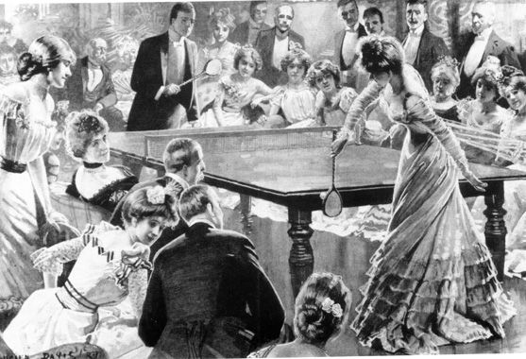

Пинг-понг: звук, ставший названием
В 1891 году англичанин Чарльз Бейкстер запатентовал игру под названием «пинг- понг» (№ 19070). Название родилось из звуков, которые издавал пробковый мяч, ударяясь о стол и ракетку: «пинг» - при отскоке от ракетки, «понг» — при ударе о стол.
Первые правила предусматривали, что партия ведётся до 30 очков. Благодаря простоте и увлекательности пинг-понг быстро завоевал Англию, азатем стремительно распространился по Европе, Азии и Африке, покорив все континенты.

  - История развития и особенности инвентаря в настольном теннисе
Инвентарь настольного тенниса претерпевал значительные изменения с момента зарождения игры в конце XIX века до наших дней. Основные трансформации касались ракеток и мячей, что влияло на технику игры и ее динамику.
Ракетки от кожаных до высокотехнологичных.
В период зарождения ракетки были со струнами с длиной ручкой, (из-за веса тогдашних мячей) с покрытием из кожи, пергамента велюра и пробки.
Такие ракетки не позволяли сильно влиять на мяч, удары были плоскими, игра была сравнительно предсказуемой и медленной.
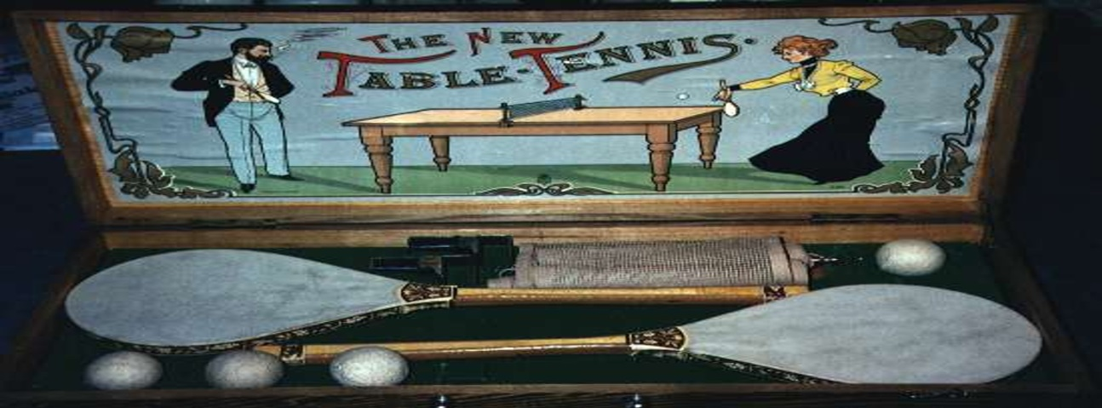
В 1902 году английский спортсмен Е.К. Гуд впервые использовал ракетку с резиновым покрытием. Он прикрепил к ней лист резины, купленный в аптеке. Уже на следующий день гуд выиграл соревнование, что показало преимущество новой технологии.
В 1920-х годах пористый каучук стал популярным материалом для накладок. Это позволило игрокам придавать мячу вращение и лучше контролировать его.
В 1950-х годах появились ракетки с губчатой резиной. Скорость мяча возросла настолько, что противники не успевали реагировать. Матчи превратились в хаотичную перестрелку. В 1959 году ITTFзапретила такие ракетки – слишком уж они нарушали баланс игры.
В том же году официально разрешили двухслойные жесткие ракетки с сендвич-накладками. Эти покрытия состояли из мягкой губчатой резины-подложки и верхнего слоя с шипами или без них. Сендвич-накладки позволили сочетать высокую скорость и мощное вращение мяча. Это сделало игру более динамичной и техничной.
Современные ракетки – это произведение инженерной мысли. Основания делают из комбинации и древесины разных пород и титановых слоев. Накладки из специальной резины с шипами внутрь или наружу. Производители постоянно экспериментируют с материалами, чтобы добавить скорости, вращения или контроля.
Мячи от пробки до современных стандартов.
Первые мячи для настольного тенниса были сделаны из пробки, иногда обтягивались тканью. Они были тяжелыми, плохо отскакивали и быстро изнашивались. Резиновые мячи тоже не оправдали ожиданий: отскакивали слишком высоко.
В 1891 году английский инженер Джеймс Гибб привез из США полые цветные шарики из целлулоида. Они весили 2,5 грамма и имели диаметр 38 мм. Благодаря хорошему отскоку и устойчивости к нагрузкам целлулоидные мячи быстро вытеснили все остальные. В 1926 году ITTF утвердила эти параметры, которые оставались неизменными до 2000 года.
После Олимпиады в Сиднее в 2000 году диаметр мяча увеличили до 40 мм, а вес - до 2,7 грамма. Эти изменения сделали игру зрелищнее: мяч стал лучше виден на экране и двигался медленнее, что упростило работу судей.
В 2014 году ITTF санкционировала использование пластиковых мячей вместо целлулоидных. Это было связано с горючестью целлулоида, которая усложняла производство и транспортировку. Однако пластиковые мячи оказались недолговечными: даже у любителей они быстро раскалывались.
В 2015 году появились мячи из ABS-пластика, которые стали прочнее, жёстче и более ровными. Они получили буквенную маркировку, например, DHS - D40+, Andro - S40+.
Сетки и столы от импровизации к стандартам.
Изначально играли на обычных письменных столах, вместо сетки использовали подручные средства: книги, веревки, ленты.
В 1891 году появился первый специальный стол с сеткой, который стал настоящим прорывом. Сетка теперь была более надёжной и удобной, а игра стала более зрелищной.
Столы начали делать из дерева или композитных материалов с матовым покрытием, чтобы избежать бликов и сделать игру более комфортной для глаз.

С развитием настольного тенниса возникла необходимость в стандартизации. В 1926 году была создана Международная федерация настольного тенниса (ITTF), которая утвердила единые стандарты инвентаря и правила игры. Это позволило проводить международные турниры, привлекать спортсменов со всего мира и сделало настольный теннис одним из самых популярных видов спорта.
1.3 Ракетка в настольном теннисе, ключевые особенности и параметры.
С изменением ракеток техника игры тоже менялась. Не каждый мог адаптироваться, поэтому появились ракетки для разных стилей и уровней игры. Современный настольный теннис делится на атакующий, защитный и комбинированный стили, а также на уровни: новичок, любитель, профессионал. Для новичков есть готовые ракетки, профессионалы собирают их из дерева (основания) и резины.
Рассмотрим каждую часть подробнее:
Основание для ракетки в настольном теннисе представляет собой основу, которая определяет ключевые игровые характеристики: скорость, контроль, вибрацию и чувство мяча. Накладки могут вносить свои нюансы, но именно основание задает фундаментальные параметры игры.
Производители маркируют основания в зависимости от их характеристик:
- DEF (Defensive) — для защитного стиля. Обладают медленной скоростью и высоким контролем, эффективно гасят скорость мяча, подходят для подрезок и блоков.
- ALL (Allround) — универсальные. Сочетают баланс скорости и контроля, что делает их подходящими для смешанной игры — как для защиты, так и для аккуратных атак. Отличный выбор для новичков.
- OFF (Offensive) — атакующие. Характеризуются высокой скоростью и рассчитаны на мощные удары и вращения (например, топ-спины). Требуют хорошей техники, так как обладают меньшим контролем, но большей скоростью. Внутри этой категории можно встретить варианты OFF-, OFF и OFF+, где чем выше плюс, тем быстрее и жестче основание.
Основания чаще всего состоят из многослойной конструкции, в которой используются различные породы дерева, склеенные между собой. Обычно их количество составляет 5 или 7 слоев:
- 5-слойные — мягче по своей природе, обеспечивают лучший контроль и дольше удерживают мяч на ракетке, что способствует лучшему вращению.
- 7-слойные — более жесткие и быстрые, но могут сильнее вибрировать.
Для изменения характеристик основания также используются композитные материалы, такие как карбон, арилейт и зилон. Карбон увеличивает скорость и стабильность, арилейт снижает вибрацию и делает удары более комфортными.
Вес основания для настольного тенниса составляет 80–90 г.

Тяжёлое основание увеличивает силу ударов, но утомляет руку, лёгкое улучшает контроль, но может вибрировать и смещать баланс. Для защиты отдают предпочтение легкому основанию, для нападения – тяжелее, новичкам рекомендуют 80-90 г.
Накладки для ракеток в настольном теннисе.
Накладки ракеток для настольного тенниса обладают большим разнообразием, отличаясь друг от друга по различным параметрам.
В первую очередь это сцепные свойства поверхности (для гладких накладок), а также расположение и длина шипов на поверхности (для накладок шипами наружу). Приводим основные варианты:
  - Гладкие накладки – универсальный тип, который широко используется игроками разных стилей. Главная особенность гладких накладок - высокие сцепные свойства поверхности. Благодаря этому игрок может придавать мячу сильное вращение, а также тонко чувствовать его поведение при контакте. Высокая чувствительность к вращению делает такие накладки особенно ценными в современной атакующей игре, где контроль вращения - ключевой фактор успеха.
  - Гладкие накладки типа «Антиспин»(Antispin) ориентированы на игроков, предпочитающих пассивную манеру игры вблизи стола или непосредственно на столе. Их отличительная черта – крайне низкие сцепные свойства. По сути, они почти не реагируют на вращение, которое придаёт соперник, и практически не добавляют своего – отсюда и известный в среде теннисистов «эффект стекла». Такая накладка позволяет возвращать мяч с минимальным изменением его траектории и вращения, что может сбивать ритм и расчёты противника. Чаще всего антиспин выбирают спортсмены, строящие игру на стабильности, точности и умении использовать ошибки соперника.
  - Накладки с короткими шипами представлены в широком диапазоне скоростных характеристик и в подавляющем большинстве случаев применяются теннисистами атакующего и комбинированного стилей. Чувствительность к вращению у них высока, и собственного вращения они придают сравнительно немного. Основное назначение таких накладок – плоская атакующая игра, выполнение блоков и коротких подрезок у стола. За счёт меньшей площади контакта с мячом короткие шипы позволяют быстрее реагировать на быстрые удары соперника и эффективно нейтрализовать сильное вращение.
  - Накладки с длинными шипами традиционно ассоциируются с защитным стилем игры. По сцепным свойствам они уступают гладким накладкам, но их уникальная геометрия и специфическое расположение шипов дают особые игровые возможности. При выполнении подрезки длинные шипы способны придавать мячу значительное нижнее вращение (так называемый реверс). Кроме того, они часто обладают выраженным «эффектом сложности»: возвращают сопернику неудобные, непредсказуемые мячи, нарушая его привычный ритм и заставляя ошибаться. Именно эта особенность делает длинные шипы мощным тактическим инструментом в арсенале защитника.

Толщина губки: влияние на игровые характеристики
Важным параметром любой накладки является толщина губки – она варьируется от полного ее отсутствия (маркировки ОХ) до максимальной величины (МАХ, 2,2–2,5 мм). Толщина губки напрямую определяет скорость накладки, а значит, и общую динамику ракетки.
- Накладки с толстой губкой (2,0-2,5 мм) преимущественно выбирают игроки нападающего стиля. Толстая губка аккумулирует энергию удара и обеспечивает мощный отскок, что особенно важно при выполнении топ-спинов и других атакующих элементов.
- Накладки с тонкой губкой чаще используются теннисистами защитного стиля. Меньшая толщина снижает скорость отскока, но повышает контроль над мячом, позволяя точнее управлять траекторией и вращением.

Основные параметры накладок.
Характеристики накладок принято оценивать по ряду ключевых параметров, причём их набор зависит от типа накладки.
Для гладких накладок основными считаются три параметра:
- Скорость – определяет, насколько быстро мяч отскакивает от поверхности накладки.
- Вращение – характеризует способность накладки придавать мячу вращение за счет сцепления с его поверхностью.
- Контроль (чувство мяча) – отражает удобство управления мячом, точность и предсказуемость его полёта.
Для накладок с шипами к этим параметрам добавляется четвёртый – «эффект сложности» (или «эффект непредсказуемости»). Он описывает способность шипов возвращать сопернику неудобные и трудно читаемые мячи.
Стоит учитывать, что для шипованных накладок параметр вращения невсегда является определяющим, поэтому в их характеристиках он может отсутствовать. В таких случаях акцент делается на скорости, контроле и «эффекте». В отдельных случаях, напротив, производитель может указывать вращение, не выделяя отдельно «эффект».
Между скоростью и контролем обычно прослеживается обратная зависимость: чем выше скорость накладки, тем сложнее контролировать мяч, и наоборот. Параметр вращения при этом остаётся относительно независимым –он определяется в первую очередь сцепными свойствами поверхности. Для гладких накладок это напрямую связано с материалом и текстурой топшита, а для шипов дополнительно учитывается наличие или отсутствие насечек на кромке шипов, влияющих на взаимодействие с мячом.
Жёсткость губки: значение и влияние на игру Ещё один критически важный, но нередко недооцениваемый параметр – жесткость губки. Многие начинающие игроки ориентируются в первую очередь на рекомендации производителя относительно стиля игры и уровня подготовки, упуская из виду этот показатель. Между тем жёсткость губки существенно влияет на целый ряд игровых характеристик:
- силу отскока мяча;
- скорость полёта мяча после удара;
- траекторию движения мяча;
- продолжительность контакта мяча с накладкой;
- общий уровень контроля и тактильные ощущения при игре. Жёсткость накладки измеряется в градусах и обычно варьируется в диапазоне от до 65°.
Чем выше значение в градусах, тем жёстче губка.
Жёсткие губки обладают большим силовым потенциалом, отчасти за
счёт увеличенного веса. Это делает их особенно востребованными среди атакующих игроков, активно использующих топспины и мощные удары. Однако такие губки предъявляют повышенные требования к технике спортсмена: без достаточного мастерства сложно эффективно управлять мячом. Начинающим теннисистам жёсткие накладки нередко кажутся неудобными – с ними труднее выполнять низколетящие удары, подрезки и другие элементы защитной игры. Для компенсации этого недостатка были разработаны специальные накладки- «липучки» с особо цепким и липким топшитом: они позволяют максимально усиливать вращение даже при неидеальной технике.
Мягкие губки, напротив, отличаются повышенным контролем и удобством в управлении. Они «прощают» игроку многие технические погрешности, что делает их оптимальным выбором для новичков. Также мягкие накладки популярны среди опытных спортсменов, предпочитающих оборонительный или универсальный стиль с уклоном в защиту. Губки с маркировкой Soft способствуют формированию более высокой траектории полёта мяча, а в сочетании с мягким топшитом обеспечивают отличное вращение. Это даёт игроку преимущество при выполнении подрезок и других элементов, где важна управляемость и точность. При этом скорость умягких накладок, как правило, ниже, чем у жёстких.
Таким образом, выбор накладки – это всегда компромисс между скоростью, контролем, вращением и дополнительными эффектами, а учёт таких параметров, как толщина и жёсткость губки, позволяет максимально точно подобрать инвентарь под индивидуальные особенности и стиль игры теннисиста.

Глава 2. Практическая часть.
2.1 Анкетирование
На занятиях по настольному теннису перед начинающими спортсменами нередко встаёт непростая задача - выбрать подходящую ракетку. И если сам факт необходимости такого выбора ещё можно осознать довольно быстро, то подобрать инвентарь действительно «под себя» оказывается куда сложнее: здесь нужно учитывать множество нюансов, от веса и баланса до характеристик накладок и особенностей основания. Далеко не всегда новички представляют, насколько сильно разные параметры ракетки способны влиять на стиль игры и даже на технику выполнения ударов - а ведь именно от этого во многом зависит прогресс в освоении вида спорта.
Что же в действительности знают обучающиеся о ракетках для настольного тенниса? Чтобы разобраться в этом вопросе и оценить уровень осведомлённости юных спортсменов, было решено провести небольшое исследование. Его основой стала специально разработанная анкета под названием «Ракетки для настольного тенниса, их свойства и разновидности». В анкете были собраны вопросы, позволяющие выявить, насколько хорошо обучающиеся ориентируются в базовых характеристиках ракеток, понимают ли различия между типами накладок, имеют ли представление о том, как параметры инвентаря соотносятся с разными игровыми стилями.
В анкетировании приняли участие обучающиеся секции настольного тенниса -всего 16 человек. Группу анкетируемых составили две категории спортсменов: 8 человек, которые занимаются первый год, и ещё 8 человек — со стажем обучения два года и более. Такое разделение позволило не только получить общую картину осведомлённости, но и провести сравнительный анализ: понять, как знания о ракетках и их свойствах меняются с ростом спортивного опыта, и выявить типичные пробелы в представлениях начинающих игроков.
- Может ли ракетка влиять на уровень игры в настольном теннисе?

- Имеете ли представление о разновидностях ракеток для настольного тенниса?

- Знакомы ли вы с игровыми свойствами ракеток для настольного тенниса?
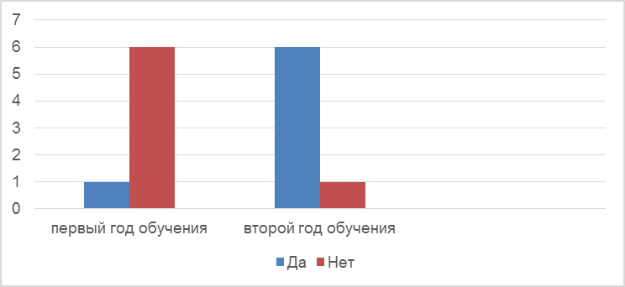
- Знакомы ли вы с основными видами ракеток в настольном теннисе?
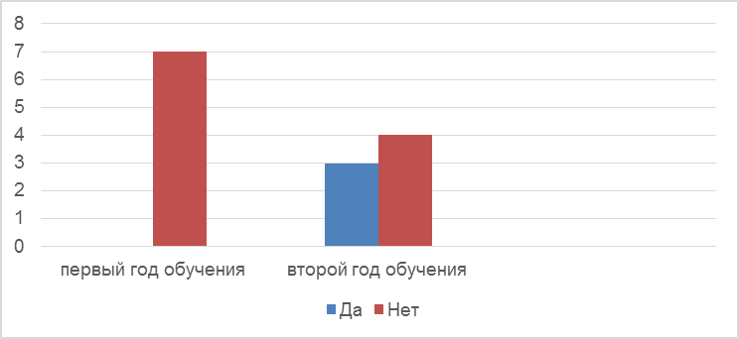
- Знаете ли вы какие бывают виды накладок для настольного тенниса?
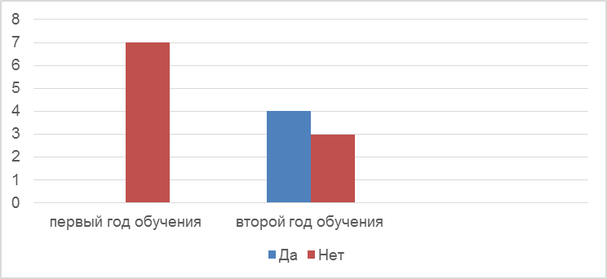
- Сможете ли вы подобрать себе правильную ракетку?
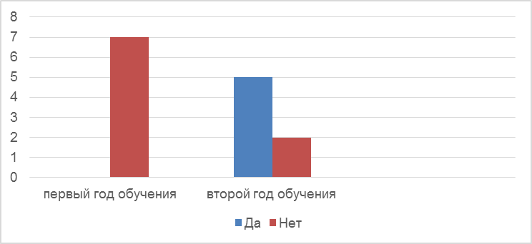
- Какие факторы для вас наиболее важны при выборе ракетки для настольного тенниса?
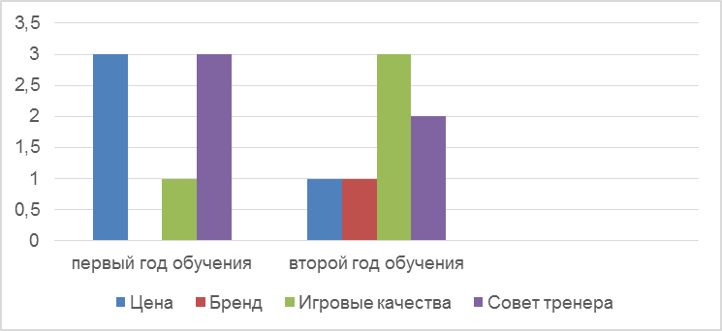
Результаты анкетирования показали заметную разницу в уровне знаний между двумя группами обучающихся – начинающими спортсменами (1-й год обучения,7 человек) и более опытными игроками (2-й и последующие годы обучения, 7 человек).
У начинающих теннисистов представления о ракетках оказались фрагментарными и в основном ограничивались базовыми внешними признаками: большинство могли отличить ракетку для настольного тенниса от других спортивных ракеток, но лишь единицы смогли назвать хотя бы одну характеристику, влияющую на игровые свойства (например, тип накладки или жёсткость основания). На вопросы о разновидностях накладоки их влиянии на вращение мяча большинство отвечали либо «не знаю», либо давали неточные, путаные объяснения. При оценке собственной способности подобрать подходящую ракетку начинающие игроки в среднем ставили себе3-4 балла из 10, аргументируя неуверенность недостатком опыта и сложностью выбора.
В группе более опытных спортсменов уровень осведомлённости был существенно выше: практически все смогли выделить несколько типов ракеток под разные стили игры, а также назвать 2-3 вида накладок с кратким пояснением их специфики (например, гладкие накладки — для сильного вращения, антиспин – для гашения вращения соперника).
Ответы на вопросы об игровых свойствах ракеток отличались большей детализацией: респонденты упоминали такие параметры, как скорость, контроль и вращение, и приводили примеры их влияния на конкретные игровые ситуации. Уверенность в способности подобрать правильную ракетку у этой группы была заметнее выше - в среднем 7-8 баллов из 10; при этом многие отмечали, что опираются на личный игровой опыт, рекомендации тренера и сравнение характеристик разных моделей.
Особенно ярко различия проявились в ответах на вопросы о факторах выбора ракетки: начинающие чаще называли субъективные и внешние критерии (удобная ручка, приятный цвет, совет друга), тогда как опытные игроки ориентировались на технические параметры (вес и баланс ракетки, толщина губки, жёсткость основания) и их соответствие собственному стилю игры.
Таким образом, результаты анкетирования позволяют сделать вывод о том, что понимание характеристик и роли ракетки в настольном теннисе существенно углубляется с ростом игрового опыта и систематической тренировочной практики.
2.2 Выбор ракетки для настольного тенниса, на что обратить внимание при подборе основания, накладок и ручки
Главный принцип подбора ракетки для настольного тенниса прост: инвентарь не заменяет мастерство. Даже самая продвинутая модель не компенсирует недостаток техники и опыта. Задача ракетки — не «играть за спортсмена», а усиливать его сильные стороны и помогать компенсировать слабые.
Важно избегать распространённой ошибки: считать, что дорогая или профессиональная ракетка сама по себе поднимет уровень игры. На практике несоответствие параметров ракетки уровню игрока часто мешает прогрессу. Особенно критичны в этом плане высокая скорость и сильное вращение — они требуют отточенной техники, иначе мяч будет улетать «в никуда».
Практические рекомендации по подбору:
- Для начинающих и любителей оптимальны готовые ракетки с основанием типа ALL и маркировкой 1-3 звёзды. Такие модели сбалансированы для освоения базовых приёмов и комфортной игры.
- Опытным спортсменам и профессионалам подойдут сборные ракетки, позволяющие индивидуально подбирать и менять накладки. Маркировка 4-5 звёзд отражает более высокий уровень характеристик и возможностей тонкой настройки.
- Для акцента на контроле и постановке техники целесообразно выбирать основание типа DEF. Оно обеспечивает повышенную стабильность и помогает формировать правильные двигательные навыки.
- По мере роста уровня имеет смысл переходить к основаниям, близким к OFF+. Эти модели раскрывают потенциал в скоростной, агрессивной игре и подходят для уверенных игроков.
- Предпочтительный материал основания - дерево. Пластиковые ракетки не обеспечивают необходимого сочетания контроля, ощущения мяча и долговечности.
- Количество слоёв древесины - важный показатель качества: многослойные основания отличаются лучшей стабильностью и предсказуемым поведением.
- Толщина накладок напрямую влияет на игровые характеристики: толстые накладки усиливают вращение, но снижают контроль. Выбор зависит от приоритетов игрока.
- Форма ручки должна соответствовать анатомии кисти и привычному хвату. Комфорт в руке - ключевой фактор для стабильной и уверенной игры.
- Оптимальный вес ракетки - в пределах 150-200 граммов. Этот диапазон обеспечивает баланс между манёвренностью и инерцией.
- Учитывайте игровой стиль: для атакующей манеры предпочтительны скоростные ракетки; для защитного стиля - модели с акцентом на контроль и вращение.
Таким образом, выбор ракетки - это не просто покупка спортивного снаряжения, а продуманное решение, в котором нужно учитывать уровень подготовки, индивидуальные особенности и предпочитаемый стиль игры. Грамотно подобранный инвентарь станет надёжным помощником на пути к совершенствованию мастерства, а не источником лишних трудностей.

Заключение
В рамках исследовательского проекта мне удалось достичь поставленных целей и решить обозначенные задачи. Выдвинутая в начале работы гипотеза нашла свое подтверждение.
История настольного тенниса по-настоящему увлекательна: её путь пролегает сквозь века и охватывает разные страны, а эволюция ракеток наглядно отражает изменения в самой игре. Как и предполагалось, конструкция ракеток постоянно совершенствовалась - они адаптировались к новым правилам, технологиям и требованиям спортсменов.
Особое внимание в проекте я уделил разработке рекомендаций по выбору ракетки для настольного тенниса. Убеждена, что предложенные ориентиры сохранят свою практическую ценность ещё долгое время.
Подобрать ракетку - задача не из простых. Это не просто кусок дерева с резиновым покрытием, а тонко сбалансированный инструмент, где каждый параметр имеет значение: сила отскока, вес, сцепление накладки и другие характеристики должны идеально соответствовать стилю и возможностям игрока. При этом важно помнить: даже самая технически совершенная ракетка не заменит мастерства спортсмена. В настольном теннисе решающую роль всегда играет человек — именно его навыки, опыт и трудолюбие определяют результат.

